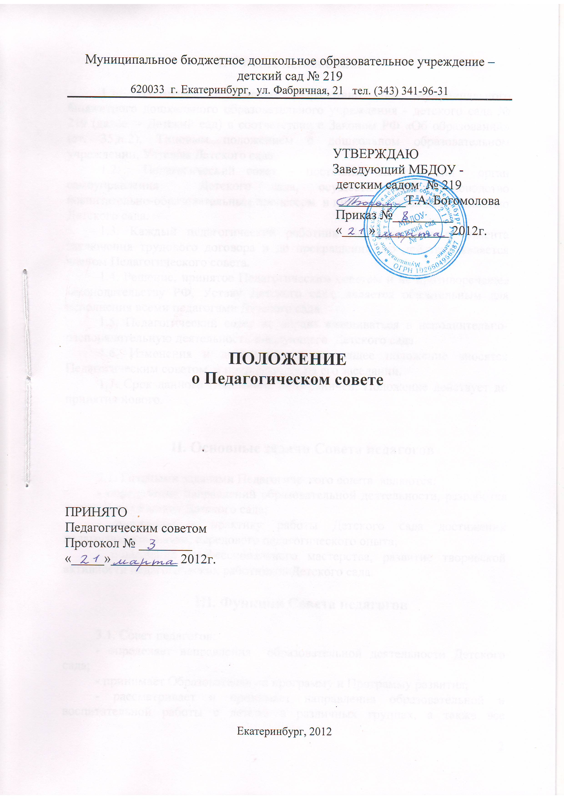

I. Общие положения.

1.1. Настоящее положение разработано для Муниципального бюджетного дошкольного образовательного учреждения - детского сада № 219 (далее - Детский сад) в соответствии с Законом РФ «Об образовании» (ст. 35,п.2), Типовым положением о дошкольном образовательном учреждении, Уставом Детского сада.
1.2. Педагогический совет – постоянно действующий орган самоуправления Детского сада, осуществляющий руководство воспитательно-образовательным процессом и инновационной деятельностью Детского сада.
1.3. Каждый педагогический работник Детского сада с момента заключения трудового договора и до прекращения его действия является членом Педагогического совета.
1.4. Решение, принятое Педагогическим советом и не противоречащее законодательству РФ, Уставу Детского сада, является обязательным для исполнения всеми педагогами Детского сада.
1.5. Педагогический совет не вправе вмешиваться в исполнительно-распорядительную деятельность заведующего Детского сада.
1.6. Изменения и дополнения в настоящее положение вносятся Педагогическим советом и принимаются на его заседании.
1.7. Срок данного Положения не ограничен. Положение действует до принятия нового.

II. Основные задачи Совета педагогов

2.1. Главными задачами Педагогического совета являются:
- определение направлений образовательной деятельности, разработка программы развития Детского сада;
- внедрение в практику работы Детского сада достижений педагогической науки, передового педагогического опыта;
- повышение профессионального мастерства, развитие творческой активности педагогических работников Детского сада.

III. Функции Совета педагогов

3.1. Совет педагогов:
- определяет направления образовательной деятельности Детского сада;
- принимает Образовательную программу и Программу развития;
- рассматривает и принимает направления образовательной и воспитательной работы с детьми в различных группах, а также все направления деятельности по содержанию, методам и формам воспитательно-образовательного процесса;
- рассматривает вопросы повышения квалификации и переподготовки кадров;
- разрабатывает типовой проект договора между родителями и Детским садом;
- ведет протоколы своих заседаний;
- разрабатывает и принимает локальные акты Детского сада;
- решает другие вопросы, не отнесенные Уставом и локальными актами к компетенции иных органов управления.
- выбирает образовательные программы, образовательные и воспитательные методики, технологии для использования в педагогическом процессе Детского сада;
- обсуждает и рекомендует к утверждению проект годового плана Детского сада;
- обсуждает вопросы содержания, форм и методов образовательного процесса, планирования педагогической деятельности Детского сада;
- организует выявление, обобщение, распространение, внедрение передового педагогического опыта среди педагогических работников Детского сада;
- рассматривает вопросы аттестации педагогических кадров;
- рассматривает вопросы организации дополнительных образовательных платных услуг воспитанникам, в том числе платных;
- заслушивает отчеты заведующего о создании условий для реализации общеобразовательных программ дошкольного образования в Детском саду;
подводит итоги деятельности Детского сада за учебный год;
- заслушивает информацию, отчеты педагогических и медицинских работников о состоянии здоровья детей, ходе реализации образовательных и воспитательных программ, результатах готовности детей к школьному обучению, отчеты о самообразовании педагогов;
- заслушивает доклады, информацию представителей организаций и учреждений, взаимодействующих с Детским садом по вопросам образования и оздоровления воспитанников, в том числе о проверке состояния образовательного процесса, соблюдения санитарно-гигиенического режима Детского сада, об охране труда и здоровья воспитанников;
- организует изучение и обсуждение нормативно-правовых документов в области общего и дошкольного образования;
- утверждает характеристики и принимает решения о награждении, поощрении педагогических работников Детского сада.

IY. Права Педагогического совета

4.1. Педагогический совет имеет право:
- участвовать в управлении Детским садом;
- выходить с предложениями и заявлениями на Учредителя, в органы муниципальной и государственной власти, в общественные организации.
4.2. Каждый член Педагогического совета имеет право:
- потребовать обсуждения Педагогическим советом любого вопроса, касающегося педагогический деятельности Детского сада, если его предложение поддержит не менее одной трети членов Педагогического совета;
- при несогласии с решением Педагогического совета высказать свое мотивированное мнение, которое должно быть занесено в протокол.

Y. Организация управления Педагогическим советом

5.1. В состав Педагогического совета входят: заведующий, его заместители, старший воспитатель, воспитатели, педагоги дополнительного образования, учитель-логопед, инструктор по физической культуре и другие педагогические работники (включая совместителей и работающих по срочному трудовому договору).
5.2. В нужных случаях на заседание Педагогического совета приглашаются медицинские работники, представители общественных организаций, учреждений, родители, представители Учредителя. Необходимость их приглашения определяется председателем Педагогического совета. Приглашенные на заседание Педагогического совета пользуются правом совещательного голоса.
5.3. Педагогический совет избирает председателя и секретаря сроком на три года.
5.4. Председатель Педагогического совета:
- организует деятельность Педагогического совета;
- информирует членов Педагогического совета о предстоящем заседании не менее чем за 30 дней до его проведения;
- организует подготовку и проведение заседания Педагогического совета;
- определяет повестку дня Педагогического совета;
- контролирует выполнение решений Педагогического совета;
5.5. Педагогический совет работает по плану, составляющему часть годового плана работы Детского сада.
5.6. Заседание Педагогического совета созывается один раз в квартал в соответствии с планом работы Детского сада.
5.7. Заседания Педагогического совета правомочны, если на них присутствует не менее половины его состава.
5.8. Решение Педагогического совета принимается открытым голосованием и считается принятым, если за него проголосовало более половины присутствующих.
5.9. Ответственность за выполнение решений Педагогического совета лежит на заведующем Детским садом. Решения выполняют ответственные лица, указанные в протоколе заседания Педагогического совета. Результаты оглашаются на Педагогическом совете, на следующем заседании.
5.10. Заведующий Детским садом, в случае несогласия с решением Педагогического совета, приостанавливает выполнение решения, извещает об этом Учредителя, представители которого обязаны в 3-х дневный срок рассмотреть такое заявление при участии заинтересованных сторон, ознакомиться и внести окончательное решение по спорному вопросу.

YI. Взаимосвязи Педагогического совета с другими органами самоуправления.

6.1. Педагогический совет организует взаимодействие с другими органами самоуправления Детского сада – Общим собранием трудового коллектива, Родительским комитетом Детского сада:
- через участие представителей Педагогического совета в заседании Общего собрания трудового коллектива, Родительского комитета Детского сада;
- представление на ознакомление, Общему собранию трудового коллектива и Родительскому комитету Детского сада материалов, разработанных на заседании Педагогического совета;
- внесение предложений и дополнений по вопросам, рассматриваемым на заседаниях Общего собрания трудового коллектива и Родительского комитета Детского сада.

YII. Ответственность Педагогического совета

7.1. Педагогический совет несет ответственность за выполнение, выполнение не в полном объеме или невыполнение закрепленных за ним задач и функций.
7.2. Педагогический совет несет ответственность за соответствие принимаемых решений законодательству РФ, нормативно-правовым актам.

YIII. Делопроизводство Педагогического совета

8.1. Заседание Педагогического совета оформляются протоколом.
8.2. В книге протоколов фиксируются:
- дата проведения заседания;
- количественное присутствие (отсутствие) членов Педагогического совета;
- приглашенные (ФИО, должность);
- повестка дня;
- ход обсуждения вопросов;
- предложения, рекомендации и замечания членов Педагогического совета и приглашенных лиц;
- решение.
8.3. Протоколы подписываются председателем и секретарем Педагогического совета.
8.4. Нумерация протоколов ведется от начала учебного года.
8.5. Книга проколов Педагогического совета нумеруется, прошнуровывается, скрепляется подписью заведующего и печатью Детского сада.
8.6. Книга протоколов Педагогического совета хранится в делах Учреждения (50лет) и передается по акту (при смене руководителя, передаче в архив).
8.7. Доклады, тексты выступлений, о которых в протоколе Педагогического совета делается запись «доклад (выступление) прилагается, группируются в отдельной папке с тем же сроком хранения, что и книга протоколов Педагогического совета.

